Nom: classe:

Composant | Forme | Symbole | Définition
buzzer | 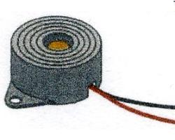 | 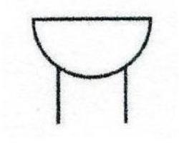 | Ce composant émet un son plus ou moins musical quant il est traversé par un courant électrique. Son symbole ressemble à un demi-cercle.
bouton poussoir |  | 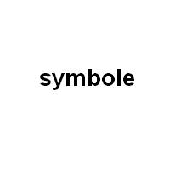 | 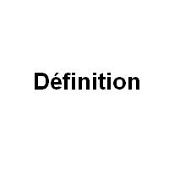
circuit intégré
condensateur
condensateur polarisé
diode
D.E.L.
fils conducteurs
pile
interrupteur
résistor
transistor
Haut Parleur
connecteur
résistance
ajustable
potentiomètre
lampe
connecteur type « Jack »
domino
moteur électrique | 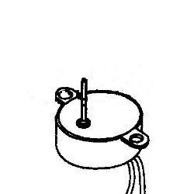
support de piles |  | 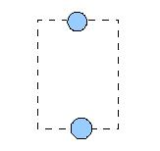
L.D.R.
transformateur

